22 maart 2026
5e zondag van de 40dagentijd
Judica me – Doe mij recht
Voorbereiding

Binnenkomst kerkenraad
Morgenlied Lied 217: 1, 2, 3 en 4
Welkom
Aansteken van de tafelkaarsen
Orgelspel Herzlich tut mich verlangen (W. Rumpf)
Stil gebed
Allen gaan staan
Psalm van de zondag Antifoon 535f Psalm 43: 1, 3 en 4 Antifoon 535f

Bemoediging en groet
vg: Onze hulp is in de Naam van de Heer
allen: die hemel en aarde gemaakt heeft,
vg: die trouw blijft tot in eeuwigheid
allen: en niet loslaat wat zijn hand begon.
vg: Genade zij u en vrede van God onze Vader,
van Jezus Christus onze Heer en van de Heilige Geest.
allen: Amen.

Drempelgebed
vg: … door Jezus Christus, onze Heer.
allen: Amen.
Gebed om ontferming
Lied Lied 538: 1 en 4
WOORD
Gebed bij de opening van het Woord
Kindermoment
40dagenproject: projectlied
Petrus zegt fel: ‘Nooit verraad ik mijn Heer,
die woorden gaan niet over mij!’
Maar later zegt hij: ‘Mens, ik ken Jezus niet!’
Niet één, twee, maar drie keer op rij.
Terwijl hij nog praat, kraait er een haan.
En Petrus moet huilen, wat heeft hij gedaan?
Allen:

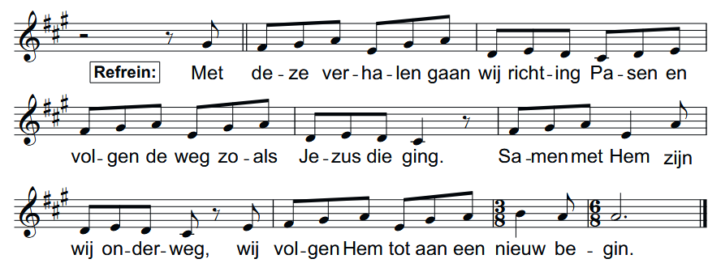
kinderen gaan naar kinderdienst

Schriftlezing Nieuwe Testament Lucas 22 : 54 t/m 62

Uitleg en verkondiging deel I

Luisteren naar: Erbarme dich, mein Gott. Uit: Mattäus Passion

Uitleg en verkondiging deel II

Lied Lied 16b (3x) (Nederlandse tekst)
ANTWOORD
Gedachtenis Adriana van der Graaf- Machielse
Gedachtenislied Lied 961
Gebeden
Aandacht voor de collectedoelen en inzameling
Slotlied Lied 837
Wegzending en Zegen
Allen: Amen

Orgelspel Wer nur den lieben Gott lässt walten ( J.S. Bach)

